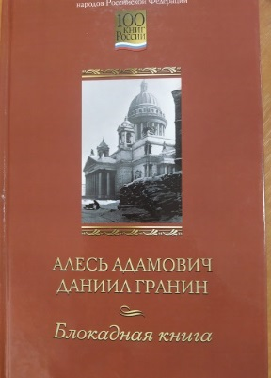
27 января отмечается 79-я годовщина прорыва фашистской блокады Ленинграда. 18 января 1943-го в результате операции "Искра" советские войска пробили вражеское кольцо. И хотя до полного снятия осады оставалось еще долгих 12 месяцев, переоценить значение этого события невозможно.
Блокада Ленинграда – самая продолжительная и страшная осада города за всю историю человечества. Ни жестокие бомбардировки с воздуха, ни артиллерийский обстрел, ни постоянная угроза смерти, ни голод не сломили ленинградцев.
В школьной библиотеке этой дате был посвящен обзор книжной выставки «Блокада Ленинграда». Библиотекарь познакомила ребят с книгами, рассказывающими о жизни людей в блокадном городе, дающими представление детям о долге, мужестве, героизме людей, переживших блокаду. Рассказ о Тане Савичевой – девочке из блокадного Ленинграда. Её история – история тысяч детей блокадного города, трагедия её семьи – трагедия тысяч семей Ленинграда.
Вниманию читателей библиотеки была представлена книга
Алеся Адамовича и Даниила Гранина «Блокадная книга»
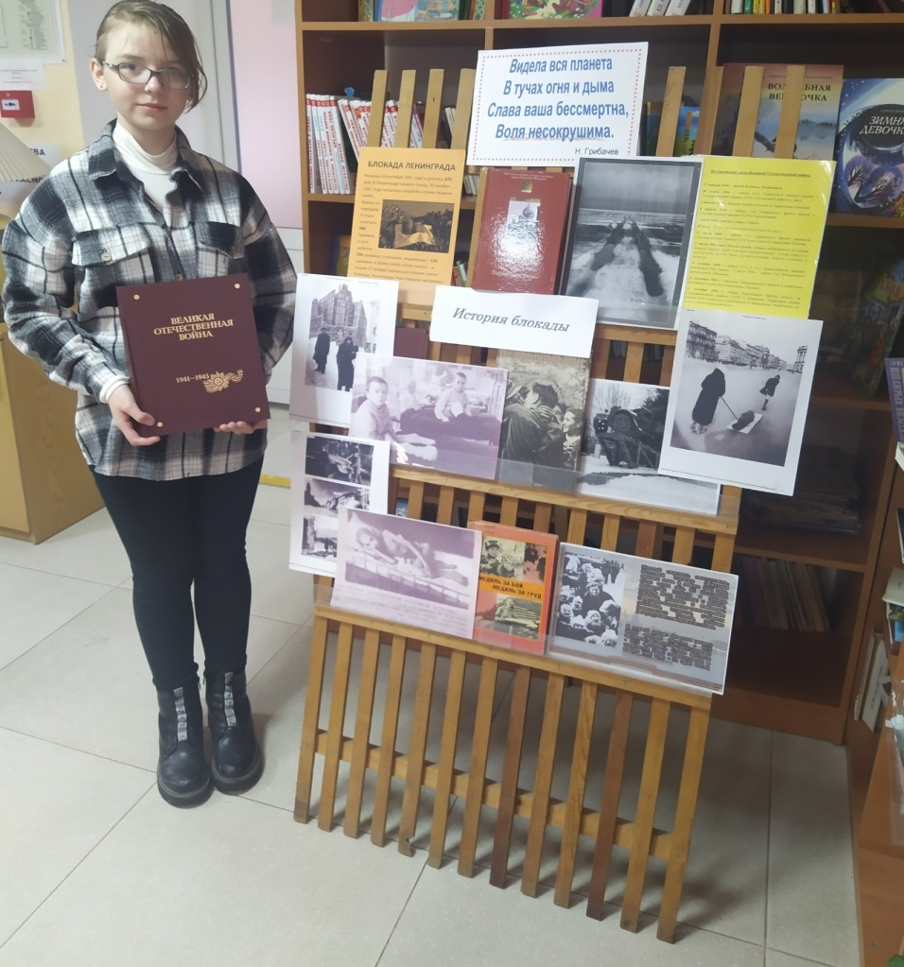
Также на выставке представлены: историческая и художественная литература, документальные исследования, фотоальбомы.

